**Муниципальное бюджетное дошкольное образовательное учреждение детский сад «Русь» Смоленского района Смоленской области**

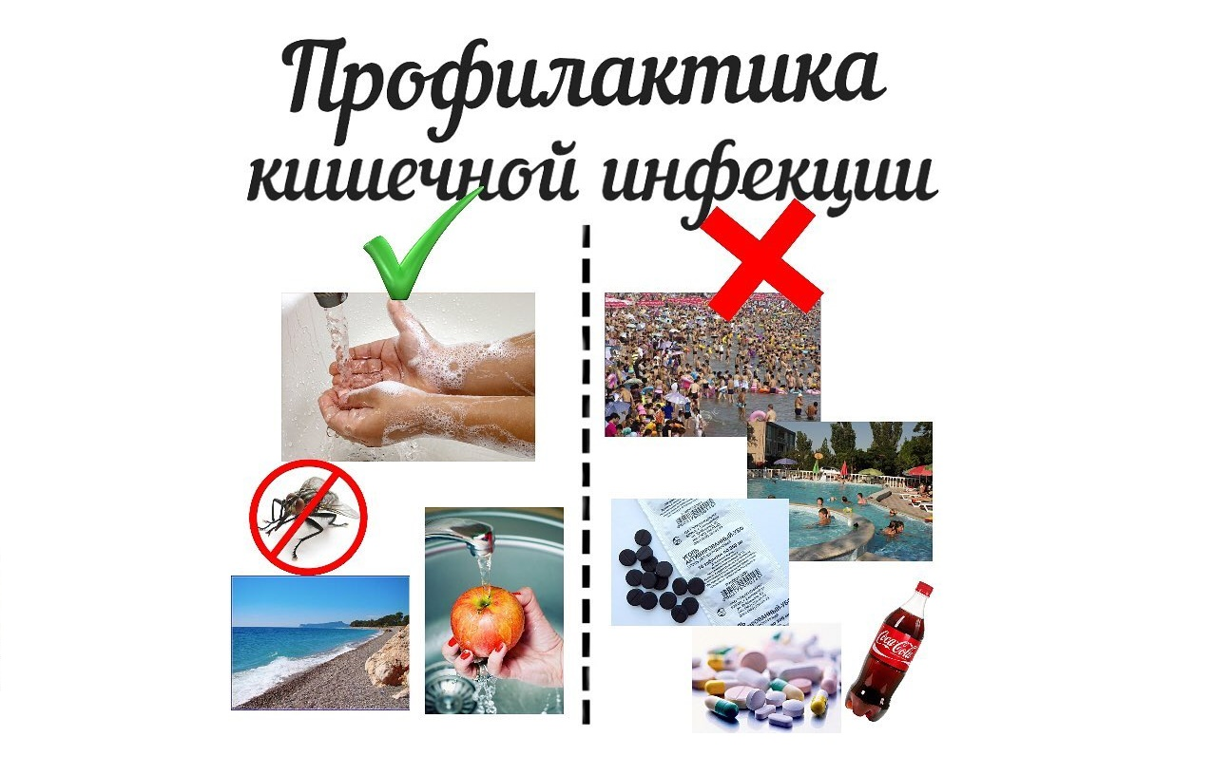

Выполнила воспитатель:

Дровненкова М.В.

д.Кощино 2024г.

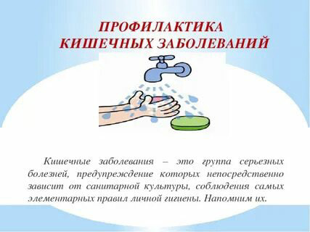

О профилактике заболеваний желудочно-кишечного тракта

К сожалению, современные дети становятся жертвами пищевой индустрии.

Фастфуд, чипсы, сухарики и газированные напитки становятся привычной едой для дошкольников и школьников. Обычные блюда для детей (каши, супы и пюре) уходят на второй план. Всё это приводит к срыву в пищеварительной системе и возникновению гастритов уже в раннем возрасте. Для предупреждения вредного воздействия неправильной еды необходима профилактика. Сейчас патология желудочно-кишечного тракта нередко встречается среди детей. При этом хронические формы заболеваний преобладают над острыми процессами. За последние 10–15 лет гастриты и гастродуодениты стали выявляться в 2 раза чаще. По данным медицинской статистики, каждый 4-й ребёнок имеет заболевание органов пищеварения. К сожалению, увеличился процент тяжёлых и инвалидизирующих форм. Вероятность появления патологии желудочно-кишечного тракта возрастает в процессе взросления ребёнка. Это связано с большим количеством факторов риска. Но и в ранние возраста возможны высокие пики заболеваемости. Патология органов пищеварения может отрицательно сказываться и на развитии других систем организма. Таким образом, нервные заболевания встречаются у 80–90 % детей с поражением желудочно-кишечного тракта, в 40 % случаев страдает носоглотка (хронический тонзиллит), а в 50 % – кости и скелет. Чтобы избежать неприятных последствий, родители должны уделять внимание профилактике. Предотвратить заболевание всегда легче, чем его лечить.

Основные виды профилактики патологии пищеварительной системы

1.Первичная.

Данный вид профилактики направлен на формирование здорового образа жизни и предупреждение появления факторов риска.

2.Вторичная.

Этот вид профилактики направлен на выделение детей в группы риска по патологии желудочнокишечного тракта для исключения развития заболевания. Здесь осуществляется коррекция питания и образа жизни.

Третичная.

Профилактика направлена на предупреждение обострений заболеваний органов пищеварения у хронических больных.

Главные задачи профилактических мероприятий

✓ Предупреждение и борьба с факторами риска.

✓ Активная пропаганда гигиены и здорового образа жизни

✓ Своевременное выявление начальных симптомов заболевания, пока патология не перешла в хронический необратимый процесс.

✓ Диспансеризация (наблюдение под врачебным контролем) и реабилитация (восстановление после болезни) детей с диагностируемым заболеванием желудочнокишечного тракта.

✓ Своевременное лечение обострений (рецидивов) заболеваний пищеварительной системы.

Факторы риска по развитию патологии пищеварительной системы

Фактор риска не является непосредственной причиной заболевания, но увеличивает вероятность его возникновения.

Классификация факторов риска:

Управляемые факторы, т. е. поддающиеся контролю:

Особенности питания:

✓ Снижение качества традиционных продуктов детского питания приводит к повышению в рационе удельного веса «загрязненной пищи», т. е. содержащей консерванты, ароматизаторы и красители. Также некоторые фрукты и овощи могут попадать на прилавки магазинов из экологически неблагоприятных районов.

✓ Дефицит животных белков и растительных жиров, витаминов и микроэлементов сопровождается истощением пищеварительной системы.

✓ Неоптимальный режим питания, особенно в школьном возрасте (еда всухомятку, большие промежутки между приёмами пищи, употребление газированных напитков, сухариков, чипсов во время перекусов).

Преобладание рафинированных продуктов, подвергнутых промышленной обработке и теряющих полезные вещества (растительное масло, соль, сахар, мука высшего сорта, белый рис и т. д.).

✓ Недостаток пищевых волокон в рационе (овощи, фрукты, зелень) приводит к нарушению нормальной работы кишечника и его биоценоза (начинает преобладать условно-патогенная и патогенная флора). Искусственное вскармливание на первом году жизни, в особенности низкоадаптированными смесями, нарушает физиологичную работу пищеварительной системы.

Экологические факторы риска:

✓ Химическое загрязнение пищевых продуктов (сельскохозяйственные яды – пестициды, ионы тяжёлых металлов – ртуть, свинец, олово, цинк, железо и т. д., радиоактивные изотопы, нитраты и др.) и питьевой воды (фенолы, хлор и его соединения, железо и т. д.). Все эти факторы подавляют активность пищеварительных ферментов и ухудшают процессы переваривания. Нарушается нормальная перистальтика. Вследствие угнетения местного иммунитета бактерии и вирусы свободно проникают через желудочнокишечный барьер.

Инфекционный фактор:

Helicobacter pilori – спиралевидный микроорганизм, прикрепляющийся к стенкам желудка и двенадцатиперстной кишки и вызывающий воспаление. Чаще всего проявляет себя в условиях сниженного иммунитета. Может вызывать не только гастриты и гастродуодениты, но и эрозивно-язвенные процессы, полипы и даже опухоли. Около 60 % населения инфицированы Helicobacter pilori. У 80 % людей с хроническим гастродуоденитом и у 100 % больных с язвой желудка или двенадцатиперстной кишки выявляется данный микроорганизм. При этом заразиться Helicobacter pilori довольно легко. Загрязненная вода или пища, а также контакт с инфицированным больным (через частицы слюны и мокроты при кашле и чихании). Известны также случаи семейного заражения. При инфицировании одного члена семьи другие заболевают в 95 % случаев (общая посуда и предметы быта, через поцелуи). **Иерсиниоз** – тяжелое инфекционно-токсическое заболевание с преимущественным поражением желудочно-кишечного тракта и выраженной лихорадкой. Заражение происходит через загрязненные овощи, воду. Основные переносчики – мелкие грызуны. Заболевание может вызывать массу осложнений, таких как гепатит, аппендицит, кишечная непроходимость и др.

**Лямблиоз** – паразитическое заболевание, вызываемое простейшими – лямблиями – и поражающее преимущественно тонкий кишечник. Заражение происходит через грязные овощи, фрукты, ягоды, а также контактно-бытовым путём (предметы быта и руки). Вследствие инфицирования нарушается работа кишечника (боли в животе, урчание и вздутие, запоры и поносы).

**Цитомегаловирус, герпесвирус, ротавирус.** Все эти вирусные инфекции в значительной степени ослабляют иммунную защиту организма, вызывают гиповитаминозы и провоцируют развитие различных заболеваний, в том числе и пищеварительной системы.

**Кишечный дисбиоз** – это нарушение нормального соотношения микрофлоры в тонком кишечнике. Приводит к повышенному газообразованию, диарее или запору, непереносимости отдельных продуктов питания. Чаще всего возникает при инфекционно-токсических заболеваниях, паразитарных инвазиях, при ферментной недостаточности, антибиотикотерапии.

Психосоматический фактор:

✓ У 40–50 % детей заболевания пищеварительной системы развиваются вследствие умственных перегрузок, эмоциональных стрессов и т. д.

Провоцирующие факторы со стороны нервной системы:

✓ Перинатальная энцефалопатия – поражение головного мозга ребёнка во внутриутробном периоде или во время родов.

✓ Гипоксия – кислородное голодание головного мозга и всех систем организма новорожденного во внутриутробном или послеродовом периоде.

✓ Вегетативная дисфункция – нарушение нервно-гуморальной регуляции органов;

✓ Травмы центральной нервной системы и позвоночника. Раннее искусственное вскармливание после рождения ребёнка.

Социальные факторы:

✓ Материальная обеспеченность семьи (низкий достаток – плохое питание).

✓ Соблюдение режима дня (как правило, приёмы пищи неадекватны по временным промежуткам).

✓ Условия жизни ребёнка (несоблюдение порядка, чистоты и гигиены способствуют распространению инфекционных заболеваний).

✓ Морально-психологический климат семьи (неблагополучие провоцирует стрессовую обстановку).

Медикаментозный фактор:

✓ Салициловая кислота (аспирин), большие дозы аскорбиновой кислоты, сульфаниламиды, препараты группы нестероидных противовоспалительных средств (анальгин, Нурофен, Найз, индометацин и др.) вызывают раздражение слизистой желудочно-кишечного тракта и при длительном применении провоцируют появление эрозивно-язвенных процессов.

✓ Ограничение двигательной активности (гиподинамия) приводит к ослаблению мускулатуры и ухудшению моторно-эвакуаторной функции желудка.

Сенсибилизирующий фактор:

***Пищевая аллергия***, сопровождающаяся поражением желудочно-кишечного тракта, увеличивает вероятность инфицирования Helicobacter pilori в 100 раз.

Медико-организационный фактор:

✓ Ориентация врачей на острые инфекционные заболевания желудочно-кишечного тракта с яркой симптоматикой (пропускаются легкие формы патологии с незначительными проявлениями).

✓ Отсутствие регулярного медицинского наблюдения за детьми из групп риска по заболеваниям органов пищеварения.

✓ Ограничение доступности для современного врача функциональных методов диагностики (длительные сроки ожидания).

✓ Отсутствие контроля за учебной, психоэмоциональной и физической нагрузкой школьников.

**Неуправляемые факторы, т. е. неконтролируемые:**

Наследственный фактор

✓ Коэффициент наследования по заболеваниям желудочно-кишечного тракта составляет 30 %): xаще всего семейная предрасположенность распространяется на гастроэзофагеальные рефлюксы у детей (заброс кислого желудочного содержимого в пищевод вследствие несостоятельности сфинктера) и на избыточную продукцию соляной кислоты (повышенную кислотообразующую функцию желудка).

Психологический фактор (тип личности):

✓ Лабильная психика, впечатлительность, обидчивость, раздражительность и т. д. способствуют развитию патологии пищеварительной системы.

Половой фактор:

✓ Чаще болеют девочки, чем мальчики.

Возрастной фактор:

✓ Основные пики заболеваемости приходятся на 4–5 лет, 6–7 лет и 9–12 лет. **Специфические факторы (повышают вероятность инфицирования Helicobacter pilori):**

✓ Дети, имеющие наследственную отягощённость по язвенной болезни желудка и двенадцатиперстной кишки, аденокарциноме желудка.

✓ Дети с синдромом мальабсорбции (нарушенного кишечного всасывания). ✓ Дети с социальной отягощённостью (тяжёлые материально-бытовые условия, алкоголизм или наркомания родителей и т. д.).

✓ Часто болеющие дети с упорным дисбиозом кишечника.

✓ Наличие гастроэзофагеального рефлюкса у детей после 3-месячного возраста провоцирует развитие стойкой патологии пищеварения в старшем возрасте: изжога, отрыжка, икота, неприятный вкус во рту, запах изо рта по утрам, ощущение комка за грудиной.

**Профилактические мероприятия**

Для детей из группы риска по формированию заболеваний желудочно-кишечного тракта – анализ питания в семье.

Рекомендации врача (педиатр, гастроэнтеролог) по рациональному питанию:

✓ регулярные и своевременные приёмы пищи не менее 4–5 раз в день;

✓ увеличение доли животного белка (не менее 50 % от общего рациона),

✓ растительный белок – не более 50 %;

✓ употребление легкоперевариваемых продуктов (мясо кролика, индейки),

✓ исключение жирной и тяжёлой для усвоения пищи (мясо утки, гуся, баранина, жирная свинина);

✓ сыр только с 4 лет;

✓ фрукты и овощи ежедневно (выводят соли тяжёлых металлов, бактериальные токсины, улучшают перистальтику кишечника, снижают кислотность желудка)

Профилактика школьного гастрита:

✓ сбалансированное питание (по белкам, жирам, углеводам и килокалориям);

✓ чередование физической нагрузки и приёмов пищи (физкультура должна быть до начала второго завтрака, 2–3-м уроком в зависимости от класса);

✓ на ужин легкоусваиваемые продукты (овощи, фрукты, кисломолочная пища);

✓ нельзя жирные, жареные, солёные и острые блюда;

✓ исключение психотравмирующих ситуаций в школе – использование перед стрессовым напряжением (экзамен, контрольная работа и т. д.) безопасных успокаивающих (настойки пустырника, валерианы, «Тенотен детский») и улучшающих работу мозга («Глицин») средств, работа с психологом по управлению эмоциями;

✓ Защита слизистой желудка при назначении лекарственной терапии (нестероидные противовоспалительные средства, сульфаниламиды и др.) с помощью применения обволакивающих средств («Фосфалюгель», «Маалокс», «Гевискон», «Алмагель» и т. д.).

Для детей из группы риска по инфицированию Helicobacter pilori:

✓ улучшение биоценоза кишечника с помощью биопрепаратов, нормализующих микрофлору и улучшающих перистальтику («Линекс», «Бифиформ», «Аципол», «Бифидумбактерин» и др.);

✓ очищение организма от шлаков, токсинов, аллергенов, назначается щадящее дезинтоксикационное средство («Смекта» – 2–3 курса в год по 3 недели);

✓ разделение предметов быта в семье с риском заражения Helicobacter pilori (у родственников язвенная болезнь желудка или двенадцатиперстной кишки, аденокарцинома желудка и т. д.) – у ребёнка должна быть индивидуальная посуда, полотенце, средства гигиены.

Для детей из группы риска по гастроэзофагеальной рефлюксной болезни (ГЭРБ): ***Особенности питания:***

✓ Во время приёмов пищи необходимо запивать её водой (снижается кислотность желудка), а вот после еды не рекомендуется.

✓ После завтрака, обеда и ужина нельзя лежать, бегать и прыгать – ребёнок должен посидеть за столом в течение 10 минут (во избежание рефлюкса).

✓ За 2 часа до сна рекомендуется использовать в питании следующие продукты и блюда: творог, кисломолочная еда, каши, омлет, овощи.

***Особенности сна:***

✓ при укладывании ребёнка спать необходимо приподнять головной конец кровати на 10–15 см.

**Заключение**

Таким образом, профилактика заболеваний органов пищеварения играет значительную роль в предупреждении патологии желудочно-кишечного тракта. Важно, чтобы дети уже с раннего возраста понимали необходимость соблюдения правил гигиены и здорового питания. Это поможет защитить их от многих проблем, связанных с пищеварением. Конечно, наследственность никто не отменял. Семья, в которой родители (или один из родителей) имеет язвенную болезнь желудка или хронический гастрит, ассоциированный с Helicobacter pilori, может стать источником инфицирования ребёнка, вследствие которого возникнет заболевание. Несмотря на это, мамам и папам не стоит расстраиваться раньше времени. При правильном поведении родителей (соблюдение ежедневных гигиенических процедур, разделение предметов быта на индивидуальные для каждого члена семьи, дробное качественное питание) и исключении вредного воздействия факторов риска патологии желудочно-кишечного тракта у ребёнка можно избежать. Если же этого не случилось, и ребенок всё же заболел, то необходимо своевременно обратиться к педиатру или гастроэнтерологу. Ранняя диагностика и лечение помогают полностью купировать острый период и предотвратить хронизацию процесса. При позднем обращении родителей (ребёнок длительное время жалуется на тошноту, изжогу, отрыжку, периодические боли в животе и т. д.) патология переходит в необратимую форму. В таких ситуациях помогают реабилитационные мероприятия, направленные на восстановление функции поражённого органа и профилактику рецидивов. Родители должны всегда заботиться о здоровье своего ребёнка и никогда не заниматься самолечением. Пусть на первом месте будет профилактика!

